**武汉工商学院实验报告**

课程名称：Java Web开发技术 编制部门：人工智能学院

授课教师：张婷 下发日期：2021年4月5日

学生专业:物联网工程 班 级：18物联本1、2班

学 号：1850805078 姓 名：吴劲毅

|  |  |  |  |  |
| --- | --- | --- | --- | --- |
| 实验项目编号 | C03 | 项目名称 | JDBC数据库访问 | |
| 实验目的 | 1．掌握通过JDBC访问数据库的操作，对数据进行添加、查询、更新、删除以及分页显示数据记录。 | | 建议学时数 | 4学时 |

**一.实验内容及要求**

1. 根据“Java Web开发技术教程（第二版）”P138习题中得music数据库，完成以下功能：编写jsp页面index.jsp,实现习题中得music数据表中得所有信息。（包含两个超链接跳转：添加音乐和搜索音乐）
2. 编写页面addmusic.jsp, 完成音乐得添加功能，添加音乐名称和演唱者。
3. 编写页面searchmusic.jsp，为music数据表添加搜索功能，可以按照musicname或者singer字段搜索。

**二.实验过程及代码**

截图

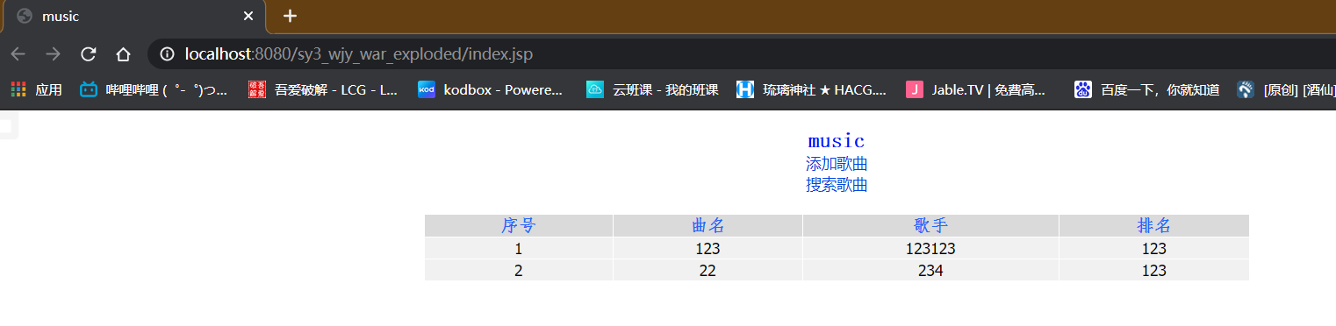

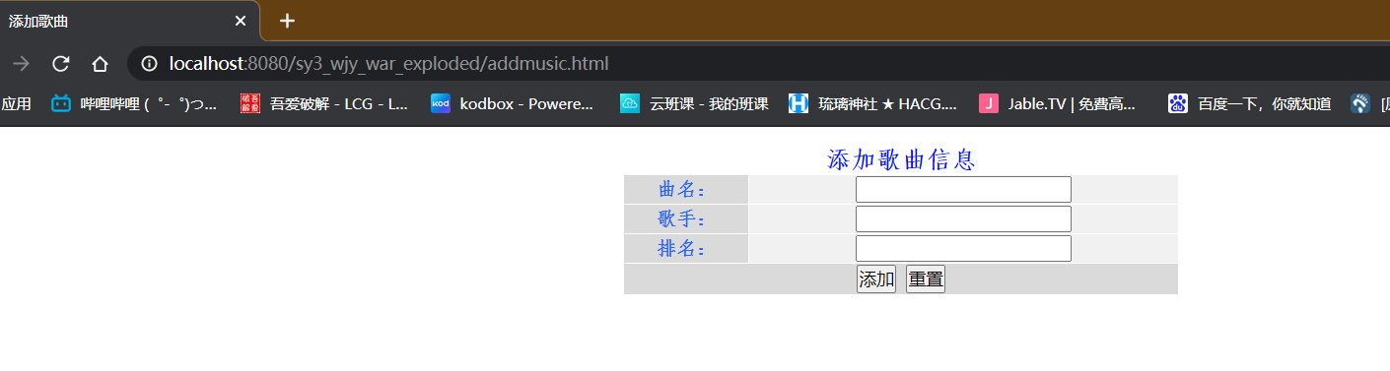

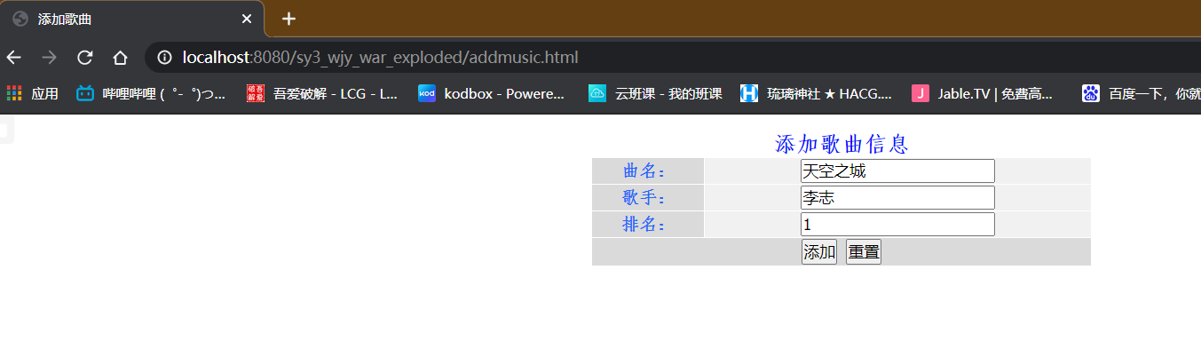

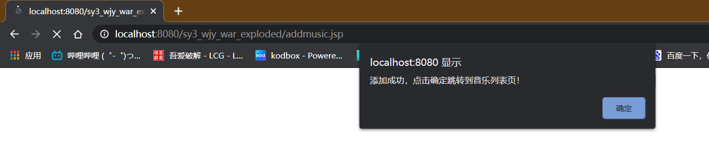

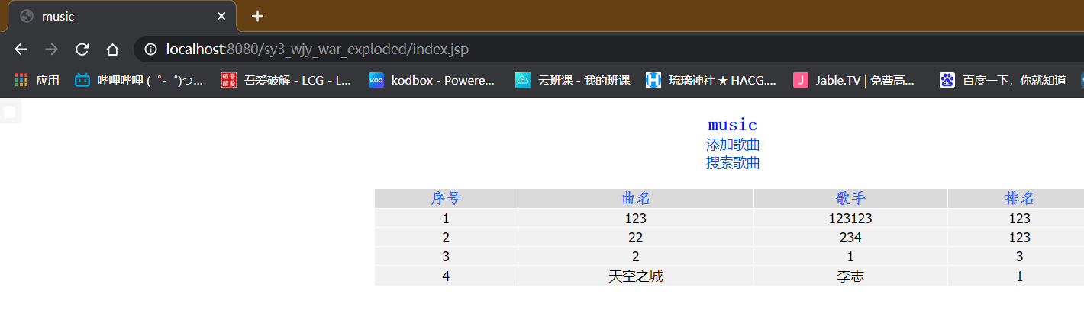

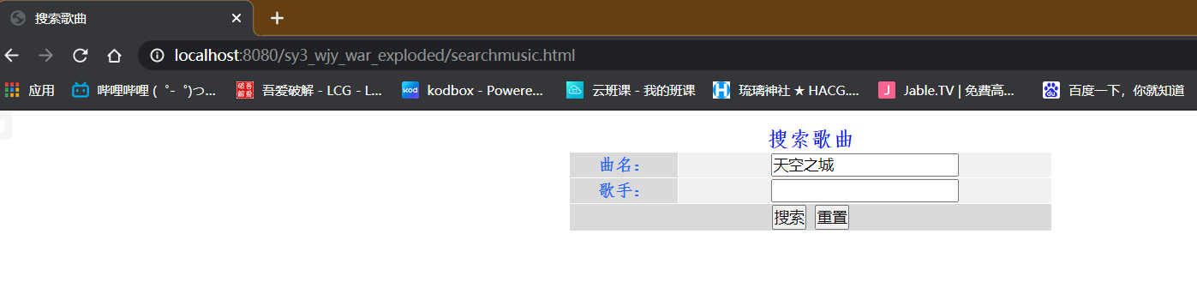

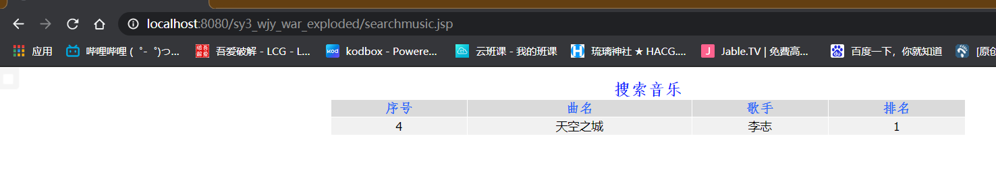

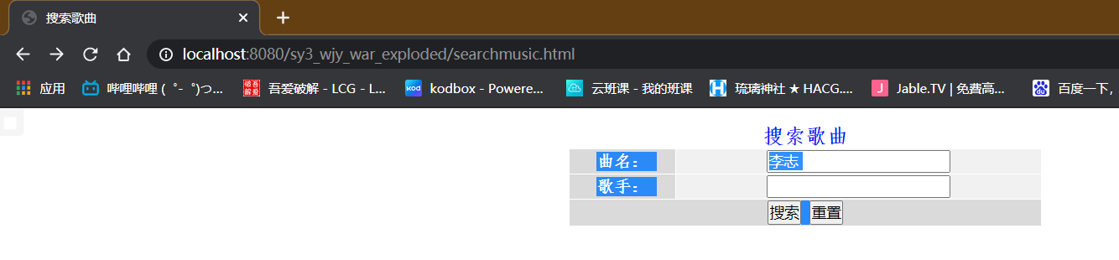

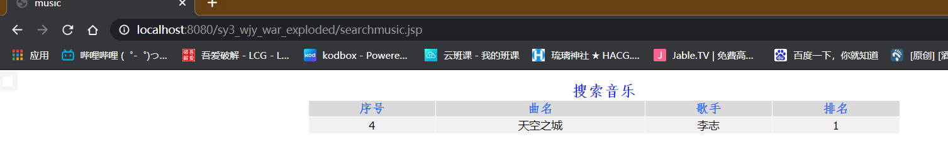

index.jsp

<%@ page pageEncoding="utf-8" import="java.sql.*" %>

<html>

<head>

<title>music</title>

<link rel="stylesheet" href="music.css" type="text/css">

</head>

<body>

<h2 align="center">music</h2>

<p align="center"><a href="addmusic.html">添加歌曲</a><p>

<p align="center"><a href="searchmusic.html">搜索歌曲</a><p>

<table align="center" width="50%" border="1">

<th>序号</th><th>曲名</th><th>歌手</th><th>排名</th></tr>

<%

Class.forName("com.mysql.jdbc.Driver");

Connection con=DriverManager.getConnection("jdbc:mysql://localhost:3306/music","root","959521");

String sql="select * from music";

Statement stmt=con.createStatement();

ResultSet rs=stmt.executeQuery(sql);

while(rs.next()){

%>

<tr><td><%=rs.getInt("id") %></td>

<td><%=rs.getString("musicname") %></td>

<td><%=rs.getString("singer") %></td>

<td><%=rs.getInt("rank") %></td>&nbsp;

<%

}

rs.close();

stmt.close();

con.close();

%>

</table>

</body>

</html>

addmusic.html

<html>  
<head>  
<title>添加歌曲</title>  
<link rel="stylesheet" href="music.css" type="text/css">  
<meta http-equiv="Content-Type" content="text/html; charset=utf-8" />  
</head>  
<body>  
<h2 align="center">添加歌曲信息</h2>  
<form name="form1" onSubmit="return check()" action="addmusic.jsp" method="post">  
<table align="center" width="30%" border="1">  
 <tr><th>曲名：</th>  
 <td><input type="text" name="musicname"></td></tr>  
 <tr><th>歌手：</th>  
 <td><input type="text" name="singer"></td></tr>  
 <tr><th>排名：</th>  
 <td><input type="text" name="rank"></td></tr>  
 <tr><th colspan="2">  
 <input type="submit" value="添加">  
 <input type="reset" value="重置"></th></tr>  
</table>  
</form>  
</body>  
</html>

addmusic.jsp

<%@ **page** pageEncoding = "utf-8" import = "java.sql.*" %>  
<%  
 request.setCharacterEncoding("utf-8");  
 String musicname = request.getParameter("musicname");  
 String singer = request.getParameter("singer");  
 String rank = request.getParameter("rank");  
 Class.*forName*("com.mysql.jdbc.Driver");  
 Connection con=DriverManager.*getConnection*("jdbc:mysql://localhost:3306/music","root","959521");  
 String sql="insert into music values(null,?,?,?)";  
 PreparedStatement pstmt=con.prepareStatement(sql);  
 pstmt.setString(1, musicname);  
 pstmt.setString(2, singer);  
 try {  
 pstmt.setInt(3, Integer.*parseInt*(rank));  
 } catch (SQLException throwables) {  
 throwables.printStackTrace();  
 }  
 int result = pstmt.executeUpdate();  
 String msg = "添加失败，点击确定跳转到音乐列表页！";  
 if(result == 1){  
 msg = "添加成功，点击确定跳转到音乐列表页！";  
 }  
 pstmt.close();  
 con.close();  
%>  
<script>***window***.alert('<%=msg%>');</script>  
<%  
 response.setHeader("Refresh","1;url = index.jsp");  
%>

music.css

body{  
 background:#FFFFFF;  
 margin:15;  
}  
body, table, td, input{  
 font-family:Tahoma, Verdana, Arial, Helvetica, sans-serif;  
 font-size:14px;  
}  
h2{  
 color:#000FFF;  
 font-family:仿宋;  
 font-weight:bold;  
 font-size:20px;  
 text-align:center;  
}  
a{  
 font-family:微软雅黑;  
 text-decoration: none;  
}  
a:link, a:visited {  
 color:#0044DD;  
 text-decoration:none;  
}  
a:hover, a:active {  
 color:#FF5500;  
 text-decoration:underline;  
}  
table{  
 border:1px solid #FFFFFF;  
 border-collapse:collapse;  
}  
table th{  
 color:#2467FA;  
 background:#DADADA;  
 font-family:仿宋;  
 font-size:16px;  
 border:1px solid #FFFFFF;  
}  
table td{  
 background:#F1F1F1;  
 text-align:center;  
 border:1px solid #FFFFFF;  
}

searchmusic.html

<html>  
<head>  
 <title>搜索歌曲</title>  
 <link rel="stylesheet" href="music.css" type="text/css">  
 <meta http-equiv="Content-Type" content="text/html; charset=utf-8" />  
</head>  
<body>  
<h2 align="center">搜索歌曲</h2>  
<form name="form1" onSubmit="return check()" action="searchmusic.jsp" method="post">  
 <table align="center" width="30%" border="1">  
 <tr><th>曲名：</th>  
 <td><input type="text" name="musicname"></td></tr>  
 <tr><th>歌手：</th>  
 <td><input type="text" name="singer"></td></tr>  
 <tr><th colspan="2">  
 <input type="submit" value="搜索">  
 <input type="reset" value="重置"></th></tr>  
 </table>  
</form>  
</body>  
</html>

searchmusic.jsp

<%@ **page** pageEncoding = "utf-8" import = "java.sql.*" %>  
<html>  
<head>  
 <title>music</title>  
 <link rel="stylesheet" href="music.css" type="text/css">  
</head>  
<body>  
<h2 align="center">搜索音乐</h2>  
<table align="center" width="50%" border="1">  
 <tr><th>序号</th><th>曲名</th><th>歌手</th><th>排名</th></tr>  
<%  
 request.setCharacterEncoding("utf-8");  
 String musicname = request.getParameter("musicname");  
 String singer = request.getParameter("singer");  
 Class.*forName*("com.mysql.jdbc.Driver");  
 Connection con=DriverManager.*getConnection*("jdbc:mysql://localhost:3306/music","root","959521");  
 String sql = "select * from music where musicname = ? or singer = ?";  
 PreparedStatement pstmt = con.prepareStatement(sql);  
 pstmt.setString(1, musicname);  
 pstmt.setString(2, singer);  
 ResultSet result = pstmt.executeQuery();  
 while (result.next()) {  
  
%>  
 <tr><td><%=result.getInt("id") %></td>  
 <td><%=result.getString("musicname") %></td>  
 <td><%=result.getString("singer") %></td>  
 <td><%=result.getInt("rank") %></td>  
 <%  
 }  
 result.close();  
 pstmt.close();  
 con.close();  
 %>  
</table>  
</body>  
</html>

三. **实验思考**

1．什么是JDBC？简述JDBC访问数据库的步骤。

连数据库的驱动，Java Database Connectivity，是java连接关系型数据库的API。

七个步骤

1. 加载jdbc驱动程序
2. 提供jdbc连接的url
3. 创建数据库的连接
4. 创建一个语句Statement
5. 执行sql语句
6. 处理结果
7. 关闭连接

**四.实验总结**（本次实验自己觉得的难点和解决方法，及自己的收获）

本次实验难度基本较低，在作业6的基础上更改即可，jdbc最开始因为版本不兼容的问题导致出错，最后使用maven解决。

**五．提交期限和方式**

期限：第四次实验课上交（2021年4月26日）

方式：每次实验报告的电子版均在下次实验课上交给老师。

**六．提交要求**

本次实验需提交的文件包括：

（1）实验报告的word文档，文件名格式为：班级学号姓名实验X.docx（例如：18物联本1班1800000000张三实验3.docx）

（2）JSP源文件，建立一个以“班级学号姓名实验X”命名的文件夹（例如：18物联本1班1800000000张三实验3），文件夹里包含每题所要求建立的JSP文件。

本次实验为个人任务，须独立完成，以电子档的形式提交给任课老师。

凡被发现实验报告有抄袭者，本次成绩以**零分**记。

**实验成绩评定**

实验成绩评定标准与等级如下：

等级A（90-100分）：

实验过程中，代码编写规范，运行结果正确，编码工具使用熟练，遵守课堂纪律。提交的实验报告，格式正确，题目完整，代码规范，结果正确。按时完成作业。

等级B（80-89分）：

实验过程中，代码编写较为规范，运行结果大部分正确，有极少量错误，编码工具使用较为熟练，遵守课堂纪律。提交的实验报告，格式正确，题目完整，代码规范，结果大部分正确。按时完成作业。

等级C（70-79分）：

实验过程中，代码编写较为规范，运行结果大部分正确，有少量错误，编码工具使用较为熟练，遵守课堂纪律。提交的实验报告，格式正确，题目基本完整，代码规范，结果大部分正确。按时完成作业。

等级D（60-69分）：

实验过程中，代码编写较为规范，运行结果部分正确，有小部分错误，编码工具使用基本熟悉，遵守课堂纪律。提交的实验报告，格式正确，题目基本完整，代码较为规范，结果部分正确，有小部分错误。按时完成作业。

等级E（0-59分）：

实验过程中，代码编写基本规范，运行结果有较多错误，编码工具使用不熟，基本遵守课堂纪律。提交的实验报告，格式基本正确，题目不完整，代码不规范，运行结果有较多错误。按时完成作业。

实验成绩评定等级与分数如下表：

|  |  |
| --- | --- |
| **等级** | **百分制分数** |
|  |  |

指导教师：张婷 批改日期：